Monferrato Classic Festival
TERRUGGIA – TEATRO DELLE MUSE
Domenica 11 dicembre 2016 – ore 17.00
Concerto della giovane pianista
GAIA SOKOLI
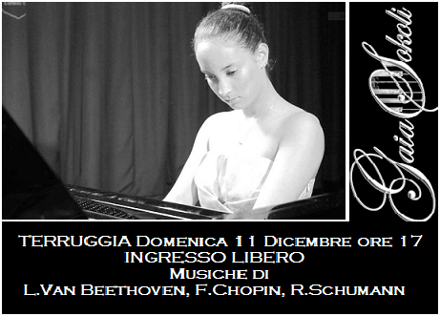
INGRESSO LIBERO

